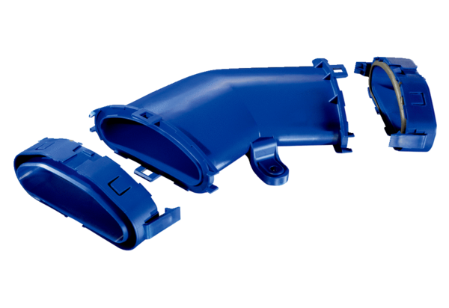Horizontaler Flachrohrbogen FFS-BH45Verpackungseinheit: 1 StückSortiment: K
Artikelnummer: 0055.0878Hersteller: MAICO

